

Secteur Tertiaire Informatique

Filière « Etude et développement »

**TP PHP**

Séquence « Développer des pages Web »

Evaluation

**Mise en pratique**

Apprentissage



**Table des matières**

1. JSON et Auto Complétion 3

# JSON et Auto Complétion

Dans ce TP nous proposons de mettre en place un système d’auto-complétion de champs de formulaire.

Dans un premier temps il faudra générer un fichier JSON qui reprend les champs de la Table **personne** de la BDD **Annuaire**.

1 – Implémentez un script PHP **generatejson.php** qui devra générer un fichier JSON : **Annuaire.json** à partir de la table personne de la BDD Annuaire déjà rencontrée.

2 – Créez un formulaire constitué de trois champs textes (**id**, **nom, prénom**, **téléphone et email**), le champ id sera désactivé.

L’auto-complétion devra se faire sur le champ **nom** de la personne et lorsqu’une personne sera sélectionnée les champs **id**, **prénom**, **téléphone** et **email** seront automatiquement renseignés avec les bonnes données.

Pour mener à bien cette mission, vous pourrez mettre en place un système d’interrogation des données du fichier JSON (**Annuaire.json**) reposant sur **AJAX** (en utilisant par exemple **JQuery**).

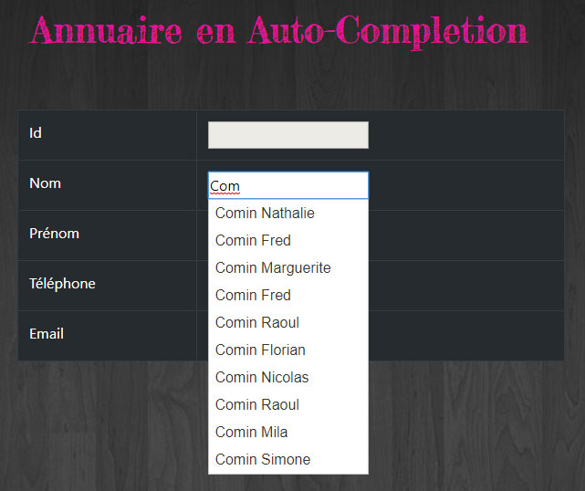

**CREDITS**

**ŒUVRE COLLECTIVE DE l’AFPA**

**Sous le pilotage de la DIIP et du centre d’ingénierie sectoriel Tertiaire-Services**

**Equipe de conception (IF, formateur, mediatiseur)**

Formateur : Sacha RESTOUEIX

**Date de mise à jour** : 08/01/2021

**Reproduction interdite**

Article L 122-4 du code de la propriété intellectuelle.

« Toute représentation ou reproduction intégrale ou partielle faite sans le consentement de l’auteur ou de ses ayants droits ou ayants cause est illicite. Il en est de même pour la traduction, l’adaptation ou la reproduction par un art ou un procédé quelconque. »